О регистрации туристских мероприятий

Руководителям исполнительно-распорядительных органов муниципальных образований Пермского края, осуществляющих муниципальное управление в сфере образования

Руководителям образовательных организаций, подведомственных Министерству образования и науки

(по списку)

Уважаемые руководители!

Направляем информацию о порядке регистрации туристских мероприятий  
на территории Пермского края.

В целях предотвращения несчастных случаев и гибели детей, экстренного реагирования на возможные происшествия при осуществлении туристских мероприятий просим обеспечить проведение бесед об обязательной процедуре регистрации планируемых туристских мероприятий с руководителями образовательных организаций, с родителями при проведении общешкольных  
и классных мероприятий.

Также просим разместить информацию о порядке регистрации туристских мероприятий на официальных сайтах организаций и на страницах в социальных сетях.

Приложение: на 4 л. в 1 экз.

Заместитель министра 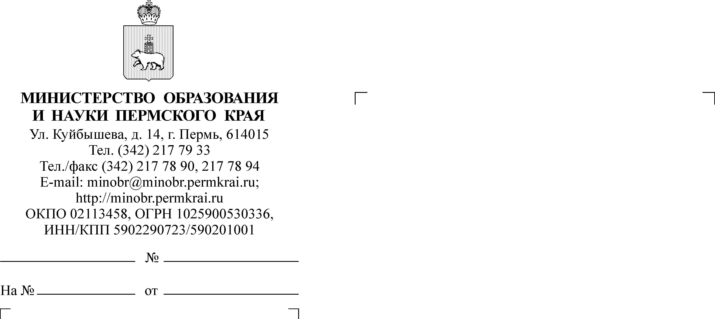 Н.Е. Зверева

Босенко Надежда Михайловна

8(342)200 93 01 (доб.714)